Entraineur:
U9 M Loc #1

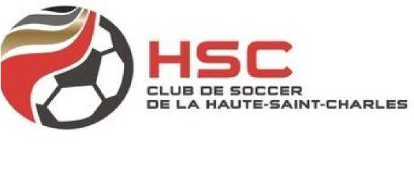

Nom
BABIN, DEREK
BERTHIAUME, EMILE
BOULIANE, BENJAMIN
CHARRIER, HENRICK
DELAGE, JUSTIN
DESBIENS, GUSTAV
GERVAIS, TAO
LANDRY, OLIVIER
LAROSE, EMMANUEL
LEBEL, OLIVIER
PILOTE, ALEXIS
VALLIERES, ZACHARY

